**详细配置**

## 开发环境

## 1.JDK配置和Maven配置

首先去JDK官网安装好JDK，配置好JDK环境变量。本系统使用jdk1.8的版本。接下来去Maven官网安装好Maven3.8.1，并配置好Maven的环境变量。

### 安装IDEA

去官网选择2020版本的idea进行安装。

### 3.安装MySQL

MySQL安装5.7.37版本的，另外还需要安装一个MySQL可视化工具Navicat，

Navicat选择Navicat Premium 16。

## 项目导入和配置

首先我们使用IDEA打开这个文件，直接IDEA左上角，File→Open，找到要打开的项目，New-Window打开就行了。

接下来，在idea左上角，File→Project Structure，打开JDK配置窗口，JDK配置窗口打开之后，选择New JDK，然后找到你的JDK安装目录，选择完成之后，点击右下角的Apply，这样就完成了JDK的配置。接下来完成Maven的配置，在第一次执行 Maven 编译命令前，需要在导航栏找到“Settings”去配置Maven。如下图所示：

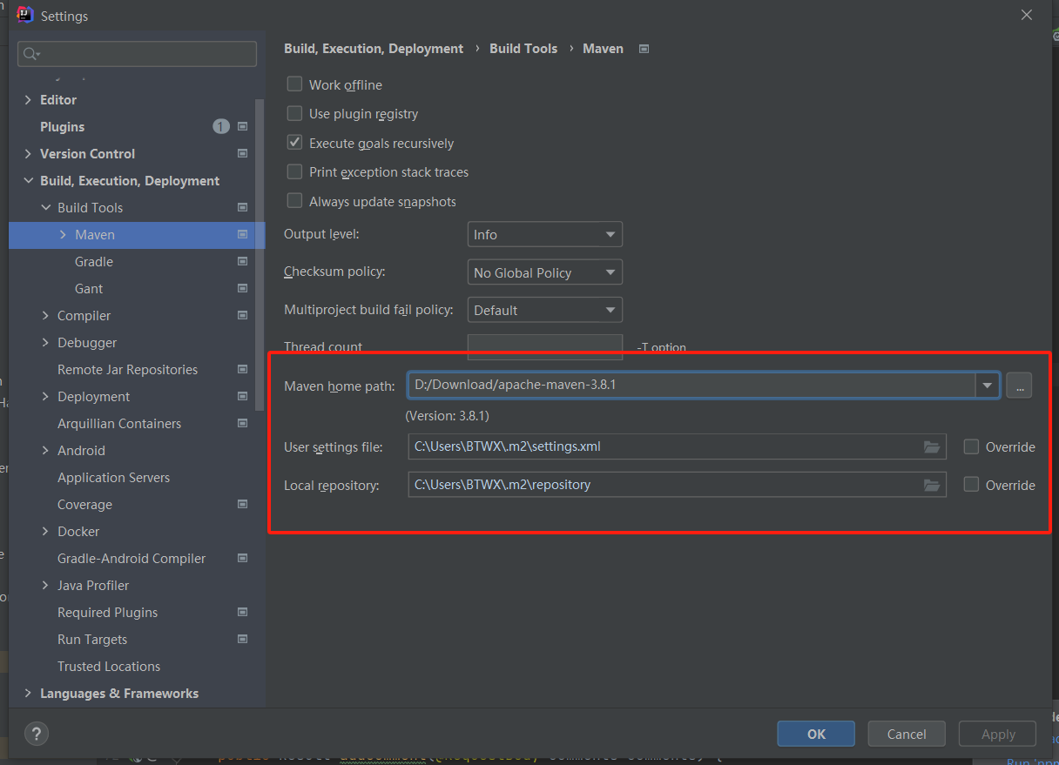

## （setting.xml是Maven的配置文件之一，用于定义Maven在运行时的各种参数和行为，从而满足不同的开发场景和需求。）接下来点击应用和确定等待Maven加载好即完成Maven的配置，此时idea右侧出现Maven工具栏。

## 三．数据库配置

### 1.创建数据库

使用Navica新建数据库名为student,然后开始导入数据库comments.sql.sql

### 2.修改项目数据库配置

找到项目resourcces下的application.yml文件。修改数据库配置，改成自己的数据库名称和密码。

## 四．项目部署

### 项目启动

以上步骤都准备充分之后，就可以启动项目了:选中SpringbootApplication点击右侧的三角形启动项目，项目启动后，控制台会出现一些启动信息，如果没有明显的标红报错，说明启动成功了。

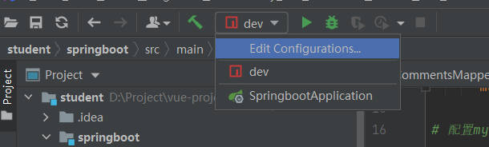

# 前端项目配置：

# 1.安装node.js（14.17.2）

找到官网去下载安装包，在安装过程中，会自动配置环境变量，所以其他的无需配置了，一步步next安装完之后，可以去cmd，用命令行：node -v查询版本号。

## 2.安装vue-cli脚手架

直接使用命令安装：npm uninstall -g @vue/cli@4.15.4。

## 六.运行

环境安装好之后，接下来就是打开项目运行了，选中dev点击右侧的三角形运行项目，项目运行后，控制台会出现一些运行信息



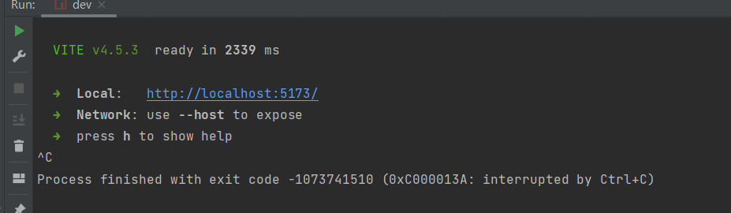

项目部署成功后，就可以使用浏览器访问项目了

Local: <http://localhost:5173/>

账户：admin/admin